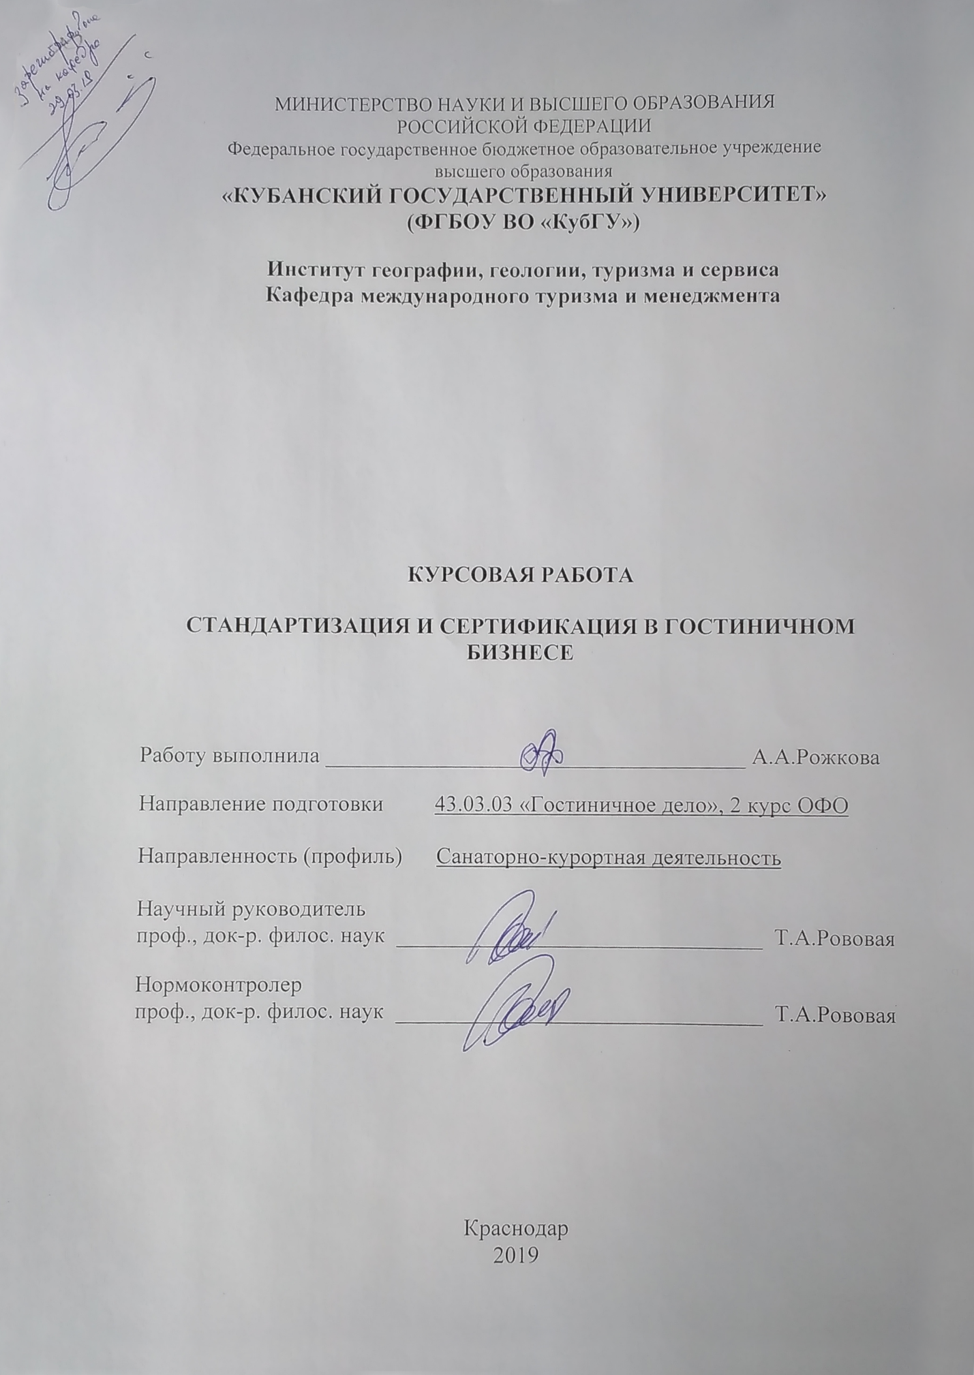
СОДЕРЖАНИЕ
Введение………………………………………………………………………… |  | 3
1 | Теоретическая основа сертификации и стандартизации в  гостиничном………………………………………………………………… | 5
 | 1.1 Понятие и сущность стандартизации в гостиничном бизнесе….…… | 5
 | 1.2 Понятие и сущность сертификации услуг в гостиничном бизнесе…. | 8
 | 1.3 Нормативные документы о сертификации и стандартизации в  сфере гостиничного обслуживания……………………………………….. | 14
2 | Принципы проведения стандартизации и сертификации………..….…..... | 16
 | 2.1 Этапы проведения сертификации гостиничных предприятий………... | 16
 | 2.2 Особенности проведения сертификации……………………………… | 20
3 | Актуальность сертификации и стандартизации, как фактор повышения качества предоставления гостиничных услуг на примере гостиницы «Москва»…………………………………………………………………….... | 22
 | 3.1 Общая характеристика гостиницы «Москва»….…………………….. | 22
 | 3.2 Анализ соответствия гостиницы «Москва» нормам стандартизации и сертификации..…………………………………………………………. | 26
 | 3.3 Перспективы повышения категории гостиницы «Москва»………..…. | 33
Заключение……………………………………………………………………… |  | 35
Список использованных……………………………………………………….. |  | 36
Приложение А. Приложение №1 к Положению о классификации гостиниц……………………………………………..………. |  | 38
Приложение Б. Свидетельство о присвоение категории гостинице «Москва»…….…………...……………………………………. |  | 39
ВВЕДЕНИЕ

При классификации гостиниц в различных странах используется множество разных систем, их более 30. Французская национальная система звезд – это самая распространенная классификация. Отели высоких категорий представляют собой четырех- и пятизвездочные гостиницы, которые предлагают большой выбор услуг. В России звездная классификация гостиниц, предусматривает определенные стандарты и требования, относящиеся к зданию, номерам, инфраструктуре, системе обеспечения, уровню комфорта, квалификации персонала.
Важно повышать качество обслуживание в гостиницах и поддерживать его на стабильно высоком уровне и в это обеспечивают мероприятия по стандартизации и сертификации средств размещения. К примеру, если клиент отбывает из гостиницы, полностью удовлетворенный обслуживанием, то не только он сам может стать постоянным клиентом, но и его окружение, которому он будет рекомендовать данный отель. Качественное обслуживание гостей в отеле – это соблюдение стандартов оказания услуг.
В действительности, гостиницы в России не всегда соответствуют присвоенной им категории, возможны также случаи несоблюдения норм стандартизации, однако при инспекционных проверках все тщательно соблюдается. Актуальность данной темы состоит в изучении мероприятий по стандартизации и сертификации отелей, так как именно данные мероприятия обеспечивают повышение качества обслуживания в гостиницах и поддерживают его на стабильно высоком уровне. Для повышения доходности и конкурентоспособности гостиницам необходимо проводить исследования и находить перспективные пути улучшения качества предоставляемых услуг.
Объектом исследования являются нормы стандартизации и порядок проведения сертификации услуг.
Предмет исследования – перспективы повышения категории гостиницы.
Цель работы – проанализировать соответствие гостиницы «Москва» нормам стандартизации и сертификации и определить пути, способствующие повышению конкурентоспособности и качеству услуг.
Для достижения поставленной цели были решены следующие задачи:
- изучить нормативные документы в области стандартизации и сертификации гостиничных предприятий;
- проанализировать соответствие гостиницы «Москва» всем нормам стандартизации и сертификации;
- рассмотреть процесс классификации гостиничных предприятий;
- раскрыть потенциальные возможности увеличения прибыли при повышении категории гостиницы «Москва».
Теоретической основой исследования являются работы отечественных и зарубежных ученых в области гостиничного бизнеса, таких как: Арбузова И. Ю., Котлер Ф. Миненкова В.В. Ефремова М.В. Волов А. Б., Иванов В. В.
Информационной базой исследования являются нормативно-правовые акты, федеральные законы РФ, стандарты и ГОСТы.
Методы исследования: анализ теоретического материала, представленного в периодической печати и электронных СМИ, нормативно-правовых актов, относящихся к гостиничному праву, а также проведение экспертной оценки в гостиничном предприятии.
Работа состоит из введения, трех глав, заключения, списка использованных источников, состоящего из 17 наименований и приложений. Работа изложена на 39 страницах машинописного текста, иллюстрирована 4 рисунками и 5 таблицами.
1 Теоретическая основа сертификации и стандартизации в гостиничном бизнесе

  - Понятие и сущность стандартизации в гостиничном бизнесе

Стандартизация – это деятельность по установлению правил и характеристик в целях их добровольного многократного использования, направленная на достижение упорядоченности в сферах производства и обращения продукции, работ или услуг.
Таким образом документами в области стандартизации являются национальные стандарты. Применение национального стандарта подтверждается знаком соответствия ему [14]. Предметом стандартизации являются природные, технические и социальные объекты жизни и деятельности общества. Метод стандартизации – это способ отбора важнейших показателей, определяющих качественные и количественные характеристики объектов, а также процедуры выбора оптимальных значений этих показателей и приведения их в обязательную форму, удобную для использования [14].
Стандартизация обеспечивает безопасность продукции, работ и услуг для окружающей среды, жизни, здоровья потребителей; техническую и информационную совместимости, а также взаимозаменяемость продукции и услуг; обеспечивает конкурентоспособность продукции на рынке и эффективного участия государства в межгосударственном и международном разделении труда.
Задачами стандартизации являются обеспечение взаимопонимания между продавцами и покупателями; установление оптимальных требований к качеству продукции в интересах потребителя и государства; установление правил, положений и требований сертификации, и оценки качества продукции; установление требований к технологическим процессам; содействие в выполнении законодательства РФ методами и средствами стандартизации.
Таким образом, стандартизация в первую очередь обеспечивает безопасность жизни людей, повышение качества продукции, взаимозаменяемость продукции и услуг, и содействие в выполнении законодательства РФ методами и средствами стандартизации.
Технический регламент устанавливает обязательные для применения и исполнения требования к объектам технического регулирования. Технические регламенты бывают двух видов: общие и специальные. Общие технические регламенты обязательны для применения и соблюдения, эксплуатации, хранения, перевозки, реализации и утилизации. Эти регламенты принимаются по вопросам безопасной эксплуатации и утилизации оборудования, безопасной эксплуатации зданий, безопасного использования прилегающих у ним территорий; пожарной, биологической, экологической. Специальные технические регламенты учитывают особенности отдельных видов продукции, процессов производства, эксплуатации, хранения, перевозки, реализации и утилизации [18].
Объектом стандартизации в гостиничной деятельности является услуга, а производственный процесс оказания услуги или ее результат, подлежат стандартизации. Услуга является результатом взаимодействия исполнителя и потребителя, а также деятельности исполнителя по удовлетворению потребности гостя. Стандарт определяет следующие требования к гостиницам любой категории:
- Отели любой категории должны иметь удобные подъездные пути с необходимыми дорожными знаками, благоустроенную и освещенную прилегающую территорию, площадку с твердым покрытием для кратковременной парковки и маневрирования автотранспорта, вывеску с названием предприятия и указанием его категории, при наличии отдельного входа в ресторан – вывеску с его названием. Гостиница, занимающая часть здания, должна иметь отдельный вход.
- Отель должен располагаться в благоприятных экологических условиях.
- При проживании в отелях должны быть обеспечены безопасность жизни, здоровья гостей и сохранность их имущества.
- В здании должны быть аварийные выходы, лестницы, хорошо заметные информационные указатели, обеспечивающие свободную ориентацию гостей как в обычной, так и в чрезвычайной ситуации.
- Отели должны быть оборудованы системами противопожарной защиты, оповещения и средствами защиты от пожара, предусмотренными Правилами пожарной безопасности для жилых домов, гостиниц.
- В отелях должны соблюдаться санитарно-гигиенические нормы и правила, установленные органами санитарно-эпидемиологического надзора в части чистоты помещений, состояния сантехнического оборудования, удаления отходов и эффективной защиты от насекомых и грызунов.
- Все электрическое, газовое, водопроводное и канализационное оборудование должно быть установлено, и эксплуатироваться в соответствии с «Правилами технической эксплуатации гостиниц и их оборудования».
Отель должен быть оснащен инженерными системами и оборудованием, обеспечивающими: горячее и холодное водоснабжение (круглосуточно); в районах с перебоями в водоснабжении необходимо иметь емкость для запаса воды не менее чем на сутки; канализацию; отопление, поддерживающее температуру не ниже 18,5°С в жилых и общественных помещениях; вентиляцию (естественную или принудительную), обеспечивающую нормальную циркуляцию воздуха и исключающую проникновение посторонних запахов в номера и общественные помещения; радиовещание и телевидение (подводка во все номера); телефонную связь; освещение в номерах: естественное (не менее одного окна), искусственное, обеспечивающее освещенность при лампах накаливания – 100 лк, при люминесцентных лампах – 200 лк; в коридорах – круглосуточное естественное или искусственное освещение.
- При проектировании новых и реконструировании старых отелей необходимо предусматривать условия для приема и обслуживания инвалидов, использующих кресла на колесах [12].
То есть, стандартизация по своей сути предусматривает наличие удобных подъездных путей, архитектурно-планировочные и строительные элементы гостиницы, заботиться об экологии и о безопасности жизни проживающих в гостинице, также присутствие аварийных ходов, наличие противопожарной техники и инженерными системами, и оборудованием.
В июле 2003 г. вступил в силу Федеральный закон «О техническом регулировании» №184-ФЗ, в соответствии с которым потеряли силу нормативные документы о стандартизации и сертификации, а также положения Закона о туризме касающихся этих вопросов. ФЗ «О техническом регулировании» установил новый порядок нормирования требований к продукции и услугам, разделив их на две группы объектов:
- Объекты, на которые устанавливаются обязательные для применения и исполнения требования.
- Объекты, требования к которым применяются и исполняются на добровольной основе.
Принята новая система документов: технические регламенты – для установления обязательных требований; национальные стандарты и стандарты организаций – для требований, применяемых в добровольном порядке. Приоритетом является разработка стандартов, способствующих обеспечению жизни, здоровью людей, охрану окружающей среды, а также совместимость и взаимозаменяемость продукции.

  - Понятие и сущность сертификации услуг в гостиничном бизнесе

На сегодняшний день, интерес работников сферы гостеприимства направлен на качество обслуживания в сфере гостиничного дела. Безусловно, на международном уровне существует множество программ, классификаций и знаков качества, которые создают путаницу в восприятии потребителями качества отелей, особенно в России. Более того, новые электронные технологии в данной сфере и их рейтинги становятся новым способом сбора информации об отеле и его качестве. В частности, проблема, которая может вызвать затруднения в классификации и сертификации, заключается в том, что разные страны и регионы могут выбирать разные подходы к сертификации своих услуг.
Сертификация услуг – это форма, осуществляемая органом по сертификации, подтверждения соответствия объектов требованиям технических регламентов, положениям стандартов или условиям договоров. Органом по сертификации может является юридическое лицо или индивидуальный предприниматель, он удостоверяет в письменной форме, что услуга соответствует установленным требованиям. В гостиничном бизнесе, например, такой услугой является временное пользование покупателем имущества отеля. Отношения в области сертификации регулируются Законом и актами законодательства Российской Федерации. Если международным договором Российской Федерации установлены иные правила, чем те, которые содержатся в законодательстве Российской Федерации, то применяются правила международного договора [2].
Сейчас на территории России происходят изменения в области обязательной сертификации гостиниц, поскольку с 1 января 2019 г. вступили в силу нормы, предусматривающие переход от добровольной к обязательной классификации гостиниц и иных средств размещения (Федеральный закон от 5 февраля 2018 г. № 16-ФЗ; далее – Закон № 16-ФЗ). Его главная цель – объективно определить категорию отеля, а также сделать сферу гостеприимства в России более качественной по предоставлению услуг, как для отечественных, так и для зарубежных туристов.
Бронируя отель, потенциальные клиенты должны понимать, на какой спектр услуг могут рассчитывать. На основе собранной информации о классифицированных отелях будет сформирован Единый перечень. Запрет же на оказание гостиничных услуг в случае отсутствия свидетельства о присвоении гостинице определенной категории, а также запрет на использование в деятельности отличной от указанной в таком свидетельстве категории будет вводиться постепенно и начнет действовать:
- с 1 июля 2019 г. – для гостиниц, количество номеров в которых более 50;
- с 1 января 2020 г. – для имеющих более 15 номеров;
- с 1 января 2021 г. – для всех без исключения гостиниц.
Нарушение данного запрета будет наказываться административным штрафом.
Cертификация гостиничных услуг в Российской Федерации направлена на: создание условий для деятельности организаций и индивидуальных предпринимателей на рынке; повышение конкурентоспособности продукции; защита потребителя от недобросовестности исполнителя; подтверждение показателей качества продукции, заявленных изготовителями. Деятельность по сертификации в Российской Федерации основана на нормативных правовых актах Российской Федерации, касающихся сертификации отдельных видов продукции и услуг.
При сертификации осуществляется информирование исполнителей, потребителей, органов по сертификации о правилах и результатах аккредитации, сертификации и участниках сертификации. Важным условием проведения сертификации является соблюдение конфиденциальности информации, составляющей коммерческую тайну. Участниками обязательной сертификации являются Госстандарт России, иные федеральные органы исполнительной власти, осуществляющие работы по сертификации, центральные органы систем сертификации, органы по сертификации, а также продавцы, исполнители продукции [9].
Срок действия сертификата устанавливает орган по сертификации с учетом ее итогов, сроков действия нормативных документов на работы и услуги, но не более чем на три года. В свидетельстве о присвоение категории гостинице указывается: наименование аккредитованной организации; тип объекта туристской индустрии; присвоенная категория; дата выдачи свидетельства; срок действия свидетельства; наименование объекта туристской индустрии; наименование юридического лица, индивидуального предпринимателя, которому объект туристской индустрии принадлежит на правах собственности, аренды или ином законном основании; местонахождение объекта туристской индустрии; номер свидетельства, соответствующий номеру в перечне классифицированных Объектов туристской индустрии [13].
При внесении изменений, которые могут влиять на требования, подтверждаемые при сертификации, держатель сертификата должен извещать об этом орган по сертификации, который может принять решение о необходимости проведения дополнительных проверок или внепланового инспекционного контроля [12].
Обязательная сертификация гостиничных услуг это подтверждение органом по сертификации соответствия предоставляемых услуг требованиям безопасности жизни, здоровья туристов и экскурсантов, сохранности их имущества, защиты окружающей среды. Обязательная сертификация осуществляется в случаях, предусмотренных законодательными актами Российской Федерации.
Следует отметить, что на данный момент в России постепенно отказываются от добровольной сертификации, переводя её в обязательную процедуру. Добровольная сертификация осуществляется на основе Федерального закона от 27.12.2002 N 184-ФЗ (ред. от 29.07.2017) «О техническом регулировании». Где сказано что, добровольное подтверждение соответствия осуществляется по инициативе заявителя на условиях договора между заявителем и органом по сертификации. Добровольное подтверждение соответствия может осуществляться для установления соответствия документам по стандартизации, системам добровольной сертификации, условиям договоров [17].
При проведении сертификации услуг участвуют несколько сторон, которые образуют организационную структуру системы классификации. Важно отметить, что Указом Президента РФ от 14.09.2018 N 514 функции по выработке и реализации государственной политики, и нормативно-правовому регулированию в сфере туризма и туристской деятельности переданы от Министерства культуры Российской Федерации Министерству экономического развития Российской Федерации.
Организационную структуру системы классификации образуют следующие элементы: Министерство экономического развития Российской Федерации (далее – Минэкономразвитие России); совет по классификации Минэкономразвития России (далее – Совет); комиссия по апелляциям Минэкономразвития России (далее – Комиссия по апелляциям); аккредитованные организации; заявители (далее – Заявитель).
Ниже представлены в таблице 1 представлены элементы организационной структуры системы классификации и их функции от главного (Минэкономразвития России) к начальной (Заявитель).

Таблица 1 – Организационная структура системы классификации (составлена автором)
 | Название | Функции
1) | Минэкономразвитие России | - Осуществляет ведение единого перечня классифицированных гостиниц, и размещает сведения, содержащиеся в указанных перечнях, на своем официальном сайте в информационно-телекоммуникационной сети «Интернет»;  - Создает совет и организует его деятельность;  - Создает комиссию по апелляциям и организует ее деятельность;  - Проводит аккредитацию организаций, осуществляющих классификацию гостиниц.
2) | Совет | - Совет осуществляет координационную деятельность по вопросам классификации Объектов туристской индустрии.
3) | Комиссия по апелляциям | - Комиссия по апелляциям рассматривает спорные вопросы участников классификации по процессу классификации Объектов туристской индустрии.
4) | Аккредитованные организации | - Организуют проведение экспертной оценки соответствия Объектов туристской индустрии требованиям Порядка классификации (далее – Экспертная оценка)  - принимают решение о присвоении Объекту туристской индустрии соответствующей категории;  - Представляют в Совет копии решений о присвоении Объектам туристской индустрии категории (далее – Решение) с целью внесения классифицированных Объектов туристской индустрии в перечень классифицированных Объектов туристской индустрии;  - Формируют перечень классифицированных данной организацией Объектов туристской индустрии (далее – Перечень аккредитованной организации);  - Выдают Свидетельство;  - Приостанавливают действие Свидетельства в соответствии с пунктом 19 настоящего Порядка;  - Направляют в Совет копию выданного Свидетельства.
6) | Заявитель | - Обеспечивает соответствие Объекта туристской индустрии требованиям категории, установленной Порядком классификации, в период действия Свидетельства;

Заявителем является юридическое лицо или индивидуальный предприниматель, обратившийся с заявкой на проведение классификации объектов гостиничной индустрии.

  - Нормативные документы о стандартизации и сертификации в сфере гостиничного обслуживания

При разработке стандартов учитываются стандарты, принятые Международной организацией стандартов (ИСО), и региональные стандарты, правила Европейской законодательной комиссии ООН и других международных организаций, а также национальные стандарты других стран. Базу стандартизации, существующую в сфере туризма и гостиничного бизнеса, в настоящее время составляют следующие законы и государственные стандарты:
- Гражданский Кодекс РФ (выдержки).
- Закон о Защите прав потребителей.
- Изменения в Законе о Защите прав потребителей.
- Закон «Об основах туристской деятельности в РФ».
- ФЗ «О техническом регулировании».
- ФЗ «О рекламе».
- ФЗ «О природных лечебных ресурсах, лечебно-оздоровительных местностях и курортах».
- «Об особенностях правоприменительной практики, связанной с обеспечением защиты прав потребителей в сфере туристического обслуживания» Письмо от 31 августа 2007 г. № 0100/8935-07-32 [9].
В соответствии с Законами Российской Федерации «О защите прав потребителей», Постановлением Госстандарта России №18, отели подлежат обязательной сертификации на безопасность предоставляемых гостиничных услуг в части обеспечения безопасности жизни, сохранности имущества потребителя и охраны окружающей среды. Сертификация гостиничных услуг является одним из важнейших механизмов управления качеством обслуживания, дающих возможность объективно оценить уровень услуг. На территории России (помимо вышеназванной Системы) была разработана законодательная база, регулирующая деятельность гостиничного хозяйства в РФ, она была создана для:
  - Обеспечения стабильности качества обслуживания в средствах размещения.
  - Гармонизации критериев классификации средств размещения в Российской Федерации с Рекомендациями Всемирной туристской организации (ВТО) и с учетом существующей зарубежной практики.
  - Дифференциация средств размещения в зависимости от ассортимента и качества предоставляемых услуг.
  - Оказания помощи потребителю в компетентном выборе услуг средства размещения.
  - Обеспечения потребителя достоверной информацией о том, что категория средства размещения подтверждена результатами классификации и соответствует той, которая установлена в нормативных документах, принятых в системе.
  - Повышения конкурентоспособности гостиниц и других средств размещения.
  - Содействия развитию въездного и внутреннего туризма за счет укрепления доверия российских и иностранных потребителей к результатам классификации средств размещения и соответственно увеличению доходной части бюджета страны.
Основные права и обязанности предпринимателей, ведущих свою деятельность в сфере гостиничного бизнеса, регулируются Гражданским кодексом Российской Федерации, обеспечивающим и защищающим экономические и личные права граждан и устанавливающим правила об имущественном и рыночном обороте (части первая, вторая и третья).

- Принципы проведения стандартизации и сертификации

  - Этапы проведения сертификации

Порядок проведения сертификации услуг гостиниц состоит из следующих этапов:
- Заявитель в целях заключения с аккредитованной организацией договора о проведении классификации гостиницы направляет этой аккредитованной организации заявку на проведение классификации гостиницы. Данной заявкой являются приложения 11, 20, 25 к Порядку классификации, вместе с ней отправляются и документы, предусмотренные соответствующей классификацией, в аккредитованную организацию. Заявка на проведение классификации гостиницы представлена на рисунке 1.

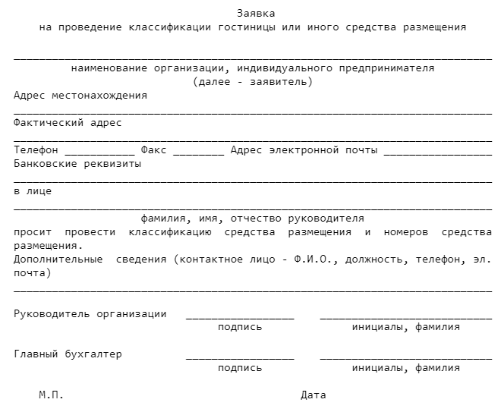
Рисунок 1 – Приложение 11 к Порядку классификации [12]

- Аккредитованная организация в течение 10 рабочих дней со дня получения от заявителя заявки направляет заявителю проект договора о проведении классификации гостиницы с расчетом размера оплаты, подписанный аккредитованной организацией, либо мотивированный отказ в заключении договора о проведении классификации гостиницы [12].
Заявитель во время проведения аккредитованной организацией выездной экспертной оценки представляет ей следующие документы:
  - копия документа о государственной регистрации юридического лица или копия документа о государственной регистрации физического лица в качестве индивидуального предпринимателя, заверенные заявителем;
  - копия уведомления о начале осуществления предпринимательской деятельности по предоставлению гостиничных услуг, а также услуг по временному размещению и обеспечению временного проживания, поданного в уполномоченный орган согласно постановлению Правительства Российской Федерации от 16 июля 2009 г. №584 «Об уведомительном порядке начала осуществления отдельных видов предпринимательской деятельности»;
  - выписка из Единого государственного реестра недвижимости, или копия свидетельства о праве собственности, или копия договора аренды на здание, или копия иного документа, подтверждающего право заявителя на использование здания для оказания гостиничных услуг;
  - копии документов, подтверждающих соблюдение требований пожарной безопасности, санитарно-гигиенических и противоэпидемических правил, норм и требований в области охраны окружающей среды, а также документов, подтверждающих безопасность объекта, предусмотренных законодательством Российской Федерации;
  - копия программы производственного контроля за соблюдением санитарных правил и выполнением санитарно-противоэпидемических мероприятий, копия заключения о соответствии воды, используемой в качестве питьевой, требованиям санитарно-эпидемиологических правил и нормативов, заверенные заявителем;
  - копия титульного листа акта обследования и категорирования гостиницы, составленного в установленном порядке, копия титульного листа и последнего листа паспорта безопасности гостиниц или иных средств размещения, предусмотренного постановлением Правительства Российской Федерации от 14 апреля 2017 г. №447 «Об утверждении требований к антитеррористической защищенности гостиниц и иных средств размещения и формы паспорта безопасности этих объектов» [12].
- Аккредитованная организация принимает меры по обеспечению сохранности документов, представленных заявителем, а также по неразглашению конфиденциальной информации.
Это начальный этап сертификации гостиницы, где заявитель только подаёт заявку, далее следует порядок проведения классификации. Классификация гостиницы проводится в следующем порядке:
Первый этап – экспертная оценка гостиницы. Аккредитованная организация осуществляет документарную и выездную экспертную оценку с обязательным присутствием уполномоченного представителя заявителя. Осуществляет выездную экспертную оценку в согласованные с заявителем сроки. Во время выездной экспертной оценки на соответствие требованиям, установленным настоящим Положением, аккредитованная организация осуществляет визуальный осмотр номеров, общественных зон и служебных помещений гостиницы с оформлением протоколов обследования. После чего проводится оценка гостиницы, номерного фонда, персонала и качества гостиничных услуг [12].
Протоколы обследования и акт оценки оформляются в 2 экземплярах. Один экземпляр протоколов обследования и один экземпляр акта оценки передаются аккредитованной организацией заявителю по завершении выездной экспертной оценки.
Второй этап – принятие решения о присвоении гостинице определенной категории. Начинается с того, что аккредитованная организация анализирует документы, поданные заявителем, результаты выездной экспертной оценки и принимает решение о присвоении гостинице заявленной категории, или об отказе в присвоении гостинице заявленной категории, или об отказе в осуществлении классификации гостиницы. Решение о присвоении гостинице заявленной категории или об отказе подписывается руководителем аккредитованной организации, заверяется печатью (при наличии) и направляется заявителю в срок не позднее 5 рабочих дней со дня принятия решения [12].
В случае принятия решения об отказе в осуществлении классификации гостиницы аккредитованная организация в течение 3 рабочих дней со дня принятия такого решения вручает заявителю копию решения об отказе в осуществлении классификации гостиницы с указанием причин отказа и документы, представленные заявителем, или направляет их заказным почтовым отправлением с уведомлением о вручении либо в форме электронного документа [12].
Третий этап – оформление и получение свидетельства. Свидетельство оформляется аккредитованной организацией в соответствии с приложением №1 к настоящему Положению (Приложение А, рисунок А.1) и направляется заявителю. По окончании срока действия свидетельства классификация гостиницы проводится в порядке, установленном настоящим Положением [12].
Аккредитованная организация в соответствии с порядком ведения единого перечня классифицированных гостиниц, горнолыжных трасс, пляжей, утверждаемым Министерством экономического развития Российской Федерации, направляет в Министерство в электронном виде копии свидетельств и сведения, содержащиеся в перечне классифицированных гостиниц. Министерство экономического развития Российской Федерации в течение 5 рабочих дней размещает сведения о классифицированной гостинице на своем официальном сайте в информационно-телекоммуникационной сети «Интернет».

  - Особенности проведения сертификации

У проведения сертификации в гостиничном предприятии есть свои особенности, они заключаются в том, что при сертификации на «звездность» отель должен представить все документы, подтверждающие соблюдение санитарно-гигиенических, противоэпидемиологических норм, требований по охране природы и пожарной безопасности. На основании договора вносится предоплата, а затем формируется специальная комиссия. Ее члены проверяют гостиницу, оценивают структуру номерного фонда, качества услуг, определяют, насколько четко выполняются требования нормативных актов [14].
Аккредитованная организация может отказать в присвоении заявленной категории в случае несоответствия требованиям, предъявляемым к виду гостиниц заявленной категории. То есть аккредитованная организация отказывает заявителю в осуществлении классификации гостиницы по следующим основаниям:
  - непредставление заявителем документов, необходимых для осуществления классификации;
  - наличие в документах, представленных заявителем, недостоверной информации;
  - несоответствие гостиницы ни одной из категорий, установленных настоящим Положением.
Выданное свидетельство действует 3 года со дня принятия решения о присвоении гостинице определенной категории.
Протоколы обследования, акты оценки, копия свидетельства, а также документы, полученные от заявителя для проведения классификации отеля, и копия договора о проведении классификации отеля хранятся в аккредитованной организации и у заявителя в течение 5 лет со дня заключения этого договора [16].
Заявитель вправе обжаловать результаты классификации отеля в комиссию по апелляциям в течение 30 дней со дня получения копии решения аккредитованной организации. Аккредитованная организация прекращает действие свидетельства по следующим основаниям:
  - неустранение в течение срока приостановления действия свидетельства обстоятельств, послуживших основанием для приостановления действия данного свидетельства;
  - получение аккредитованной организацией, выдавшей свидетельство, заявления лица, предоставляющего гостиничные услуги, о прекращении деятельности по предоставлению гостиничных услуг;
  - прекращение лицом, предоставляющим гостиничные услуги, деятельности в соответствии с законодательством Российской Федерации о государственной регистрации юридических лиц и индивидуальных предпринимателей.
В случае принятия решения о прекращении действия свидетельства аккредитованная организация в течение 3 рабочих дней со дня принятия решения направляет лицу, которому было выдано свидетельство, заказным почтовым отправлением с уведомлением о вручении или в форме электронного документа, решение о прекращении действия свидетельства с указанием основания прекращения, предусмотренного пунктом 31 настоящего Положения [12].
Важно, данные особенности проведения сертификации, учитывать, поскольку именно на основе них и происходит классификация гостиничных предприятий.
3 Актуальность сертификации и стандартизации, как фактор повышения качества предоставления гостиничных услуг на примере гостиницы «Москва»

  - Общая характеристика гостиницы «Москва»

Гостиница «Москва» была открыта в городе Краснодаре 6 апреля в 1984 году. Она находится в самой центральной части города – на улице Красной 60. В близости от отеля расположены сквер им. Г.К. Жукова, Краснодарский государственный историко-археологический музей-заповедник им. Е.Д. Фелицына, Краснодарская филармония им. Г.Ф. Пономаренко, Краснодарский краевой выставочный зал изобразительных искусств и Музыкальный театр, а также близкое расположение к общественному транспорту. Целевыми клиентами гостиницы являются: спортивные команды, детские группы, туристы, командировочные люди и иностранные группы.
Официальный Логотип гостиницы представлен на рисунке 2.

Рисунок 2 – Логотип гостиницы «Москва» [3]

Общая вместимость гостиницы 374 человека. 75% номерного фонда составляют двухместные номера 1 категории, остальные 25% – это многокомнатные номера 3й категории с санузлом.
Практически каждый номер включает в себя: Wi-Fi, кондиционер, двуспальная кровать, телевизор, телефон, светильник, холодильник, вешалки, диван, журнальный столик, зеркало, комод, кресло, мебельный гарнитур, мягкая мебель, обеденный стол, стулья, тумбы, шкаф для одежды, фен. Оснащение ванной комнаты – это банные полотенца, ванна или душевая кабина, водонагреватель, гигиенические средства, дополнительная ванная комната, дополнительный санузел, косметические средства, раковина, санузел, тапочки, халаты. Также в номерах присутствуют информационные папки, меню, ковровое покрытие, набор посуды, обеденная зона, обсаживание номеров [3].
В каждом гостиничном номере предоставляется информация о Правилах проживания в гостинице «Москва» и пользования гостиничными услугами, правила пожарной безопасности и правила пользования электробытовыми приборами. Указанная информация доводится до сведения потребителей на русском и английском языках. Перечень номеров и их стоимость представлены в таблице 2.

Таблица 2 – Прейскурант гостиницы «Москва» (составлена автором)
Категория номера | Комнат | Гостей | Стоимость  номера | Одноместное  заселение
Высшая категория Сюит 4-х комнатный | 4 | 2 | 6000 | 5400
Высшая категория Сюит 3-х комнатный | 3 | 2 | 6200 | 5600
Высшая категория Сюит 3-х комнатный | 3 | 2 | 5300 | 4700
Высшая категория Люкс двухкомнатный | 2 | 2 | 5900 | 5300
Высшая категория Люкс | 2 | 2 | 4800 | 4200
Высшая категория Джуниор Сюит | 1 | 2 | 4800 | 4200
Высшая категория Студия | 1 | 2 | 4600 | 4000
Первая категория трехместный номер | 1 | 3 | 4500 | 3500
Первая категория Комфорт | 1 | 2 | 4500 | 3900
Первая категория двухместный номер Стандарт | 1 | 2 | 3900 | 3000
Первая категория двухместный номер Эконом | 1 | 2 | 3000 | 2400
Первая категория одноместный номер Эконом | 1 | 1 | 2400 | -
Третья категория многоместный номер | 2-4 | 4-10 | от 3200 | 800 руб./ место
Плата за проживание взимается в соответствии с расчетным часом. Расчетный час 12-00. При размещении с 0 часов 00 минут до установленного расчетного часа плата за проживание взимается за половину суток. При размещении после расчетного часа, менее чем на сутки, плата за проживание взимается за полные сутки [3].
В случае задержки выезда после расчетного часа, плата за проживание взимается в следующем порядке:
- до 12 часов после расчетного часа – плата за половину суток;
- от 12 до 24 часов после расчетного часа – плата за полные сутки.
Прейскурант на дополнительные услуги, предоставляемые в гостинице «Москва». К услугам предоставляемым без дополнительной платы относятся:
- вызов «Скорой помощи», других специальных служб;
- пользование медицинской аптечкой;
- побудка к определённому времени;
- предоставление кипятка, иголок, ниток, фена, одного комплекта посуды и столовых приборов;
- доставка в номер корреспонденции адресованной Потребителю, по факту её получения;
- вызов такси;
- пользование гладильной комнатой;
- предоставление дополнительных постельных принадлежностей и предметов санитарно-гигиенического оснащения номера;
- хранение багажа для проживающих [3].
К услугам предоставляемым за дополнительную плату относятся следующие:
- сканирование документов – 20 руб.;
- распечатка текста с электронного носителя/ черно-белая печать – 20 руб.;
- принятие факса/ формат А4 – 10 руб.;
- копирование документов формат А4 – 10 руб.;
- аренда бизнес-центра с предоставлением организационной техники – 1200 руб./час;
- салон-парикмахерская;
- аренда помещения для проведения мероприятий;
- авиакасса;
- охраняемая автостоянка [3].
В гостинице «Москва» линейная организационная структура управления. Она характеризуется тем, что во главе каждого структурного подразделения находится руководитель, наделенный всеми полномочиями, осуществляющий все функции управления. Данная организационная структура представлена на рисунке 3.

Рисунок 3 – Организационная структура гостиничного комплекса «Москва» (составлен автором)

При линейном управлении каждое звено и каждый подчиненный имеют одного руководителя, через которого по одному каналу проходят все команды управления. В этом случае управленческие звенья несут ответственность за результаты всей деятельности управляемых ими объектов. Речь идет о пообъектном выделении руководителей, каждый из которых выполняет все виды работ и принимает решения, связанные с управлением данным объектом. Поскольку в линейной структуре управления решения передаются по цепочке «сверху вниз», а сам руководитель нижнего звена управления подчинен руководителю более высокого уровня, формируется своего рода иерархия руководителей конкретной организации. В данном случае действует принцип единоначалия, суть которого состоит в том, что подчиненные выполняют распоряжения только одного руководителя. Вышестоящий орган управления не имеет права отдавать распоряжения каким-либо исполнителям, минуя их непосредственного начальника [10].
Также в отеле присутствуют сторонние организации оказывающие платные услуги. Одним из них является кафе «Сан Марино» расположен он на первом этаже при входе в гостиницу, в данном кафе подаются завтраки гостям. Следующим является салон красоты Анны Саркисян, который расположен на первом этаже. Авиакасса расположена на втором этаже. И присутствует платная автостоянка во дворе отеля по ул. Красноармейская.
Данная гостиница интересна для исследования поскольку при всём многообразии конкурентоспособных свойствах, она соответствует только категории две «звезды».

  - Анализ соответствия гостиницы «Москва» нормам стандартизации и сертификации

Непосредственно при прохождения сертификации и классификации в гостиницах учитывается стандартизация. В гостинице «Москва» соблюдены все нормы стандартизации. На этажах присутствуют планы выхода в случаях чрезвычайных происшествий, противопожарное оборудование и системы пожарной охраны.
В каждом номере и на стойке регистрации присутствуют правила проживания гостей, где сказано что в целях соблюдения соответствия стандартизации гость обязан:
- соблюдать установленные гостиницей Правила проживания и пользования гостиничными услугами;
- строго соблюдать правила пожарной безопасности и правила пользования электробытовыми приборами;
- соблюдать тишину и порядок в гостиничном номере, общественный порядок в гостинице (не шуметь, громко не разговаривать, не включать громко ТВ);
- соблюдать чистоту в гостиничном номере и местах общего пользования;
- покидая гостиничный номер, закрывать водозаборные краны, окна, выключать свет и другие электроприборы;
- добровольно возместить ущерб в случае утраты или повреждения имущества отеля. В случае отказа гостя возместить ущерб добровольно, ущерб возмещается в судебном порядке в соответствии с действующим законодательством РФ;
- исключить возможность возникновения по его вине аварий электросетей, а так же тепло-, водоснабжающих сетей;
- своевременно и в полном объеме оплачивать предоставляемые гостиницей услуги;
- при выезде произвести полный расчет за все предоставленные ему услуги, уведомить службу приема и размещения о выезде, сдать гостиничный номер и ключ.
Отель соответствует пунктам указанным нормам стандартизации: удобный подъездой путь; благоустроенная прилегающая территория; вывеска с названием и указанием категории предприятия; отдельный вход в ресторан с вывеской; благоприятные экологические условия; парковка; меблировка; инвентарь и предметы санитарно-гигиенического оснащения номера; санитарные объекты общего пользования; общественные помещения; обеспечение безопасности жизни, здоровья и сохранности имущества проживающих (охрана, видеокамеры и т.д.).
Как видно из проведённого анализа отель соблюдает нормы стандартизации, также у гостиницы присутствует официальное свидетельство о присвоение категории гостиницы (Приложение Б, рисунок Б.1), в котором в соответствии с законом указаны следующие элементы:
- наименование аккредитованной организации – Общество с ограниченной ответственностью «Центр сертификации, классификации и контроля качества» (ООО ЦСКК);
- тип Объекта туристской индустрии – Гостиница;
- присвоенная категория – «две звезды»;
- дата выдачи Свидетельства – «30» апреля 2018г.;
- срок действия Свидетельства – с «30» апреля 2018г. по «29» апреля 2021г.;
- наименование Объекта туристской индустрии – Гостиница «Москва»;
- наименование юридического лица, индивидуального предпринимателя, которому Объект туристской индустрии принадлежит на правах собственности, аренды или ином законном основании – Общество с ограниченной ответственностью «Курорты и туризм»;
- местонахождение (адрес) Объекта туристской индустрии – 350000,Краснодарский край, г. Краснодар, ул. Красная, д. 60;
- номер Свидетельства, соответствующий номеру в перечне классифицированных Объектов туристской индустрии – №550014094.
Вывеска с названием и указанием категории гостиницы «Москва» представлена на рисунке 4.

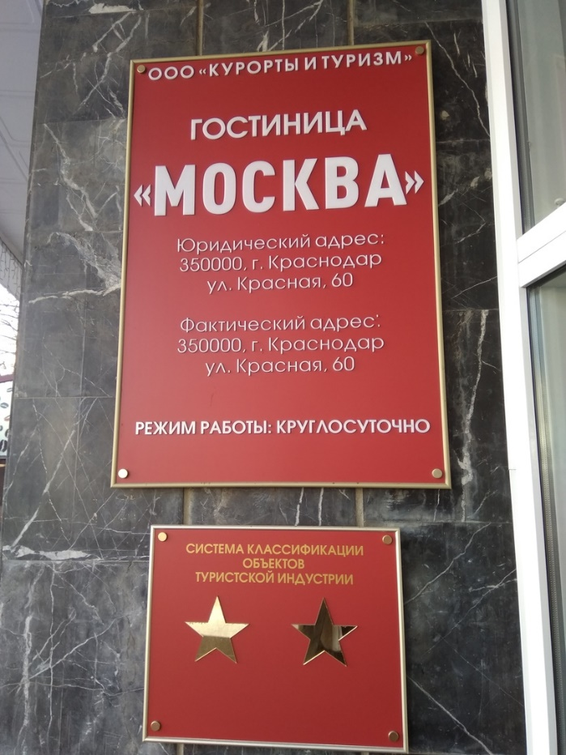
Рисунок 4 – Вывеска с названием и указанием категории гостиницы «Москва» (составлен автором)

Было проведено исследование гостиницы «Москва» на предмет соответствия категории двум «звёздам». Использовалось форма приложения №1 к Порядку классификации «Требования к гостиницам и иным средствам размещения», пример данной формы представлен в таблице № 3.
Осмотр гостиницы по форме №2 Приложения к Порядку классификации «Критерии балльной оценки гостиниц и иных средств размещения с количеством номеров более 50» показал, что гостиница действительно соответствует свей категории.

Таблица 3 – Требования к гостиницам и иным средствам размещения [12]
Требование | Категория
 | без * | * | ** | *** | **** | *****

1. Здание и прилегающая к нему территория
Внешнее освещение здания и прилегающей территории в темное время суток |  |  |  | + | + | +
Площадка для кратковременной парковки автотранспорта |  |  |  | + | + | +
Вывеска: | + | + | +
освещаемая или светящаяся |  |  |  | + | + | +
При наличии отдельного входа в ресторан (кафе, бар) - вывеска с его названием |  |  | + | + | + | +
Вход для гостей:
… | … | … | … | … | … | …

Исследования показали, что во всех требований данной формы отель «Москва» соответствует категории три «звезды», но из-за несоответствия такого требования как «Система принудительной вентиляции, обеспечивающая циркуляцию воздуха, исключающую проникновение посторонних запахов в общественные и жилые помещения» отелю была присвоена иная категория классификации. Во всех же остальных пунктах, таких как например, «Здание и прилегающая к нему территория» гостиница соответствует более высшей категории.
Для оценки гостиничного предприятия использовалась форма Приложения 2 к Порядку классификации (Табл. 4).

Таблица 4 – Критерии балльной оценки гостиниц и иных средств размещения с количеством номеров более 50 [12]
N п/п | Требование | Кол-во баллов
1 | 2 | 3
1. | Здания и общественные помещения:
1.1. | Внешний вид – качество и состояние фасада, балконов, лоджий, окон, ставней | от 1 до 3
1.2. | Наличие второго лифта (служебного), используемого исключительно для персонала и доставки багажа | 2
1.3. | Наличие гостевых лифтов:
 | 2 лифта и более | 5
 | 1 лифт | 3
… | … | …

Исследование заключалось в субъективной оценке соответствия гостиницы «Москва» присвоенного ей сертификации. Можно сделать вывод что по пункту «Здания и общественные помещения» отель имеет вполне опрятный вид, но со стороны улицы Красной, на балконах гостиничных номеров отделочные изделия потрескались и имеют весьма старый вид. Качество состояния интерьера и холлов, салонов и других общественных помещений имеет приличный, но далеко не первоклассный вид, поскольку на напольном покрытии присутствуют следы ремонта, стены, потолок, окна и двери нуждаются в обновлении. Занавеси отсутствуют. Мебель имеет не новый вид, но свою функцию выполняет поэтому соответствует на. Количество баллов за данный пункт – 24 балла.
Далее, если говорить о пункте 2 «Качество и состояние оборудования и оснащения номерного фонда» то, напольное покрытие и мебель старого типа, занавесь есть, однако на момент проверки была не проглажена, постельные принадлежности и полотенца чистые и белые. Освещение комнат в номере не удобное, например, для приезжающих в отель бизнесменов. Количество баллов – 12.
В пункте 3 «Телевидение в номерах» соблюдены все требования. Количество баллов – 4.
Четвёртый пункт «Качество и состояние оборудование и оснащения ванных комнат» включает в себя осмотр ванных комнат в номерах отеля. Стены, пол и потолок нуждаются в обновлении, сантехническое оборудование и краны также необходимо заменить на новые, по причине их как физического так и морального износа. Отсутствуют специальное покрытие, предохраняющее от падения при скольжении и подогрев пола в ванной. Банные халаты, полотенца и гигиенический душ находятся в хорошем состоянии. Количество баллов – 17
Пятый пункт «Дополнительные услуги». В отеле отсутствуют доступный Интернет-терминал для гостей и транспортное обслуживание. Также не предусмотрен ресторан национальной кухни или специализированного ресторана с фирменными блюдами. Время работы предприятия питания составляет более 14 часов в сутки (16 часов), а баров 14 часов. Временной торговой точкой на момент проверки составляла продажа шуб в холе гостиничного предприятия. Для людей с ограниченными возможностями предусмотрены только наклонный пандус и широкие двери лифта. Для гостей доступны информационные услуги, экскурсионные услуги, услуги переводчика, обмен валюты и другие. Фитнес зал, плавательный бассейн и сауна в отеле отсутствуют. Количество баллов – 35
Сумма баллов составляет – 92. По итогом бальной оценки (Табл. 5) гостиница «Москва» относится к категории «три звезды». Однако отель не может получить более высшую категорию, в силу описанной выше причины.

Таблица 5 – Балльная оценка [12]
Общее суммарное количество баллов: | Суммарное количество баллов по пунктам:
для категории «пять звезд» – 132 балла | п. п. 1.1, 1.6.1 – 1.6.5, 2.1 – 2.6, 4.1 – 4.3 должно быть не менее 45
для категории «четыре звезды» – 96 баллов | п. п. 1.1, 1.6.1 – 1.6.5, 2.1 – 2.6, 4.1 – 4.3 должно быть не менее 44
для категории «три звезды» – 71 балл | п. п. 1.1, 1.6.1 – 1.6.5, 2.1 – 2.6, 4.1 – 4.3 должно быть не менее 29
для категории «две звезды» – 56 баллов | п. п. 1.1, 1.6.1 – 1.6.5, 2.1 – 2.6, 4.1 – 4.3 должно быть не менее 22
для категории «одна звезда» – 48 баллов | п. п. 1.1, 1.6.1 – 1.6.5, 2.1 – 2.6, 4.1 – 4.3 должно быть не менее 20
для категории «без звезд» – 40 баллов | п. п. 1.1, 1.6.1 – 1.6.5, 2.1 – 2.6, 4.1 – 4.3 должно быть не менее 15

По результатам исследования можно сказать что гостиница «Москва» соответствует более высокой категории, но в силу архитектурной планировки, введение новых технологий займёт долгий период ремонта, а как следствие потерю доходности предприятия.

3.3 Перспективы повышения категории гостиницы «Москва»

Целесообразность присвоения более высокой категории гостинице «Москва» определяется единственным фактором, таким как наличие на спроса на услуги гостиницы более высокого уровняв данной местности. Единственное что может «отпугнуть» гостей от повышения той категории к которой они уже привыкли – это возможность повышение цен на услуги. Это происходит, поскольку в России многие считают, что повышение звездности влечет автоматическое повышение цены. Однако данное мнение не соответствует действительности. Повышение цены при повышении категории возможно только тогда, когда это позволяет рынок.
Исходя из большого количества преимуществ, таких как расположение, архитектурный вид и т.д. изменение категории гостиницы «Москва» с двух «звёзд» до «трех» может принести увеличение дохода в несколько раз. Поскольку одновременно классификация даст чёткое понимание туристам, на какое качество услуг они могут рассчитывать в выбранном объекте размещения. Особенно важно это для иностранных туристов, которые привыкли к международным стандартам. Изменение категории также является хорошим стимулом повышения конкурентоспособности организации и улучшения качества предоставляемых услуг. Успешное проведённое повышение категории гостиницы может повысить доверие потребителей к организации и ее услугам. Использование знака соответствия служит и хорошим имиджевым шагом в ходе гостиничной компании.
Также сертификация услуг сможет выйти на новый уровень. Поскольку услуга – это весьма специфичный товар, в рамках сертификации подтверждается качество не только самих услуг, но и условия обслуживания при оказании этих услуг. Таким образом, специалистами органа по сертификации, в частности, могут оцениваться и широта наполнения услуги, и вежливость, доброжелательность персонала. Такая комплексная оценка деятельности по оказанию услуг направлена на достоверность и точность подтверждения соответствия качества услуг установленным требованиям.
Кроме этого, изменение категории гостиницы «Москва» на более высокую сможет повысить её рейтинг среди отелей, поскольку в городе Краснодаре самыми известными среди туристов (с высоким рейтингом) считаются «Hilton Garden Inn Krasnodar» и «Интурист». Конечно, исходя из вышеперечисленного, с уверенностью можно судить о том, что сертификация услуг важна не только гостинице «Москва», но и гостиничной индустрии в целом, однако перед исследуемой гостиницей может открыться огромный спектр возможностей. Сертификация повышает не только качество услуг, но и рейтинг отеля на региональном уровне. Ключевым здесь является предоставление таких услуг, которые удовлетворяли бы и даже превосходили ожидания целевых клиентов. При этом обострение конкуренции у гостиницы «Москва» ставит перед ней задачу постоянного повышения качества услуг и их привлекательности для клиентов.
Подводя итог, можно сказать, что повышение «звёздности» у гостиницы «Москва» принесёт множество перспективных путей развития своего бизнеса. К этому можно отнести появление более серьёзной конкуренции, которая в свою очередь означает что качество предоставляемых услуг будет только расти, а также повышение доверия как постоянных, так и новых клиентов гостиницы и, как следствие, увеличение клиентской базы.
ЗАКЛЮЧЕНИЕ

Проведение сертификации услуг гостиниц является одной из важных процедур. В данной курсовой работе это показано на примере гостиницы «Москва». Процедура сертификации услуг гостиниц включает в себя 4 этапа: подача заявки на сертификацию; подготовительные работы (подготовка к сертификации), включая принятие решения по заявке; проведение сертификационной проверки;
Было описано проведение сертификационной проверки, по формам взятым из Постановления Правительства РФ от 16.02.2019 №158 «Об утверждении Положения о классификации гостиниц» Принятие решения о выдаче сертификата соответствия, выдача сертификата соответствия и лицензии на применение знака соответствия или принятие решения об отказе в выдаче сертификата соответствия.
Говоря о повышении категории гостиницы можно сказать, что это ведёт к повышению прибыльности отеля. Благодаря этому возможно появление более серьёзной конкуренции, которая в свою очередь означает что качество предоставляемых услуг будет только расти, а также повышение доверия как постоянных, так и новых клиентов гостиницы и, как следствие, увеличение клиентской базы.
Российская система сертификации далека от европейской и американской систем сертификации (примером может служить то, что отечественных и зарубежных отелях одинаковой звёздности замечается различие в уровне комфорта), но важно, что правительство РФ серьезно занимается этим вопросом и стремится улучшить качество обслуживания в гостиницах России, постоянно совершенствуя систему сертификации, дополняя её новыми статьями и предъявляя новые и более строгие к требования к отелям различных категорий. Стремясь, что в будущем отечественные гостиницы будут отвечать требованиям не только российских, но зарубежных стандартов.
СПИСОК ИСПОЛЬЗОВАННЫХ ИСТОЧНИКОВ

- Арбузова И. Ю. Организация обслуживания в гостиницах и туристских комплексах. – М.: Альфа-М, 2001.
- Волов А. Б., Иванов В. В. Гостиничный менеджмент. – М.: Инфра-М, 2006.
- Гостиница «Москва» [Электронный ресурс]: официальный сайт. − Режим доступа: http://www.kit-com.ru/moskva/ − Дата обращения 20.12.18
- Гостиничное дело: учебник / под ред. д. иск., проф. Н.М. Мышьяковой, к.культ., доц. С.Г. Шкуропат. – СПб.: Изд-во СПбГУСЭ, 2013. – 314 с.
- Государственное регулирование гостиничного дела [Электронный ресурс]: Сертификация гостиничных услуг. − Режим доступа: http://dw6.ru/sertifikatsiya_gostinichnyh_uslug.html − Дата обращения 14.01.2019
- Ефремова М.В. Основы технологии туристского бизнеса. – Ось –89, М., 1999 г. С.90-98.
- Жукова М. А., Сенин В. С. Чудновский А. Д. Управление индустрией туризма. – М.: КноРус, 2007.
- Котлер Ф. и др. Маркетинг. Гостеприимство и туризм: Учебник для вузов. – М.: ЮНИТИ, 1998, 140с.
- Ляпина И.Ю. Организация и технология гостиничного обслуживания. ПрофОбрИздат, М., 2001 г. С.7-25, 116-123, 137-160.
- Медлик, С. Гостиничный бизнес: Учебник для стундентов вузов, обучающихся по специальности сервиса / С. Медлик, Х. Инграм; [пер. с англ. А.В. Павлов]. – М.:ЮНИТИ-ДАНА, 2015.– 239 с. – (Серия «Зарубежный учебник»).
- Миненкова В.В. Основы гостиничного бизнеса: Учебно-методический комплекс. − Краснодар: Кубанский государственный университет, 2015. – 160 с.
- Постановление Правительства РФ от 16.02.2019 №158 «Об утверждении Положения о классификации гостиниц» [Электронный ресурс]: Информационно-правовой портал «Гарант.ру». – Режим доступа: http://www.garant.ru/hotlaw/federal/1259565/ – Дата обращения 12.02.2019
- Стандартизация и сертификация качества услуг в гостиничном хозяйстве [Электронный ресурс]: Гостиничное дело. − Режим доступа: http://tourlib.net/statti_tourism/rykunova.htm. − Дата обращения 20.12.2018
- Теория по метрологии, стандартизации и сертификации [Электронный ресурс]: Сертификация. Основные понятия и определения. – Режим доступа: https://metro-logiya.ru/index.php?action=full&id=305. – Дата обращения 06.01.2019
- Туризм как вид деятельности / Под ред. В.А.Квартального, Е.В.Зорина – Финансы и статистика, М., 2001 г. С.150-180.
- Указ Президента РФ от 14.09.2018 №514 «О некоторых вопросах совершенствования государственного управления в сфере туризма и туристской деятельности» [Электронный ресурс]: Правовой портал «КонсультантПлюс» – Режим доступа: http://www.consultant.ru/document/cons_doc_LAW_306745/ – Дата обращения 18.02.2019
- Федеральный закон «О техническом регулировании» от 27.12.2002 №184-ФЗ (последняя редакция) [Электронный ресурс]: Электронный фонд правовой и нормативно-технической документации «ТЕХЭКСПЕРТ» – Режим доступа: http://docs.cntd.ru/document/901836556# – Дата обращения 20.01.2019

ПРИЛОЖЕНИЕ А
Приложение №1 к Положению о классификации гостиниц

ФОРМА СВИДЕТЕЛЬСТВА
О ПРИСВОЕНИИ ГОСТИНИЦЕ ОПРЕДЕЛЕННОЙ КАТЕГОРИИ

СИСТЕМА КЛАССИФИКАЦИИ ОБЪЕКТОВ
ТУРИСТСКОЙ ИНДУСТРИИ

Аккредитованная организация, осуществляющая классификацию гостиниц
___________________________________________________________________________
(наименование аккредитованной организации)

Регистрационный номер аттестата аккредитации N ________________________
Аттестат аккредитации действителен до "__" ____________________ 20__ г.

СВИДЕТЕЛЬСТВО
о присвоении гостинице категории

N _________________________ от "__" __________ 20__ г.
(регистрационный номер) (дата выдачи)

Вид гостиницы _____________________________________________________________

Свидетельство
о присвоении гостинице категории действительно до "__" ____________ 20__ г.

___________________________________________________________________________
(наименование гостиницы, фирменное наименование гостиницы)
___________________________________________________________________________
(фактический адрес (место нахождения) гостиницы)
___________________________________________________________________________
(наименование юридического лица, индивидуального
предпринимателя, которому гостиница принадлежит на праве
собственности, аренды или ином законном основании)
___________________________________________________________________________
(ИНН, ОГРН юридического лица или ОГРНИП индивидуального
предпринимателя, которому гостиница принадлежит на праве
собственности, аренды или ином законном основании)
___________________________________________________________________________
(телефон, адрес официального сайта в информационно-телекоммуникационной
сети "Интернет", адрес электронной почты)

Присвоена категория ___________________________________________________
Основание: ________________________________________________________________
(реквизиты решения аккредитованной организации о выдаче
свидетельства)

НОМЕРНОЙ ФОНД _______________________ номеров
(количество номеров)

КАТЕГОРИЯ, ПРИСВОЕННАЯ НОМЕРАМ

Наименование категории номеров | Количество номеров определенной категории | Нумерация номеров

Руководитель аккредитованной организации ____________ ____________________
(подпись) (инициалы, фамилия)
М.П.
Рисунок А.1 – Форма свидетельства о присвоении гостинице категории [12]

ПРИЛОЖЕНИЕ Б
Свидетельство о присвоение категории гостинице «Москва»
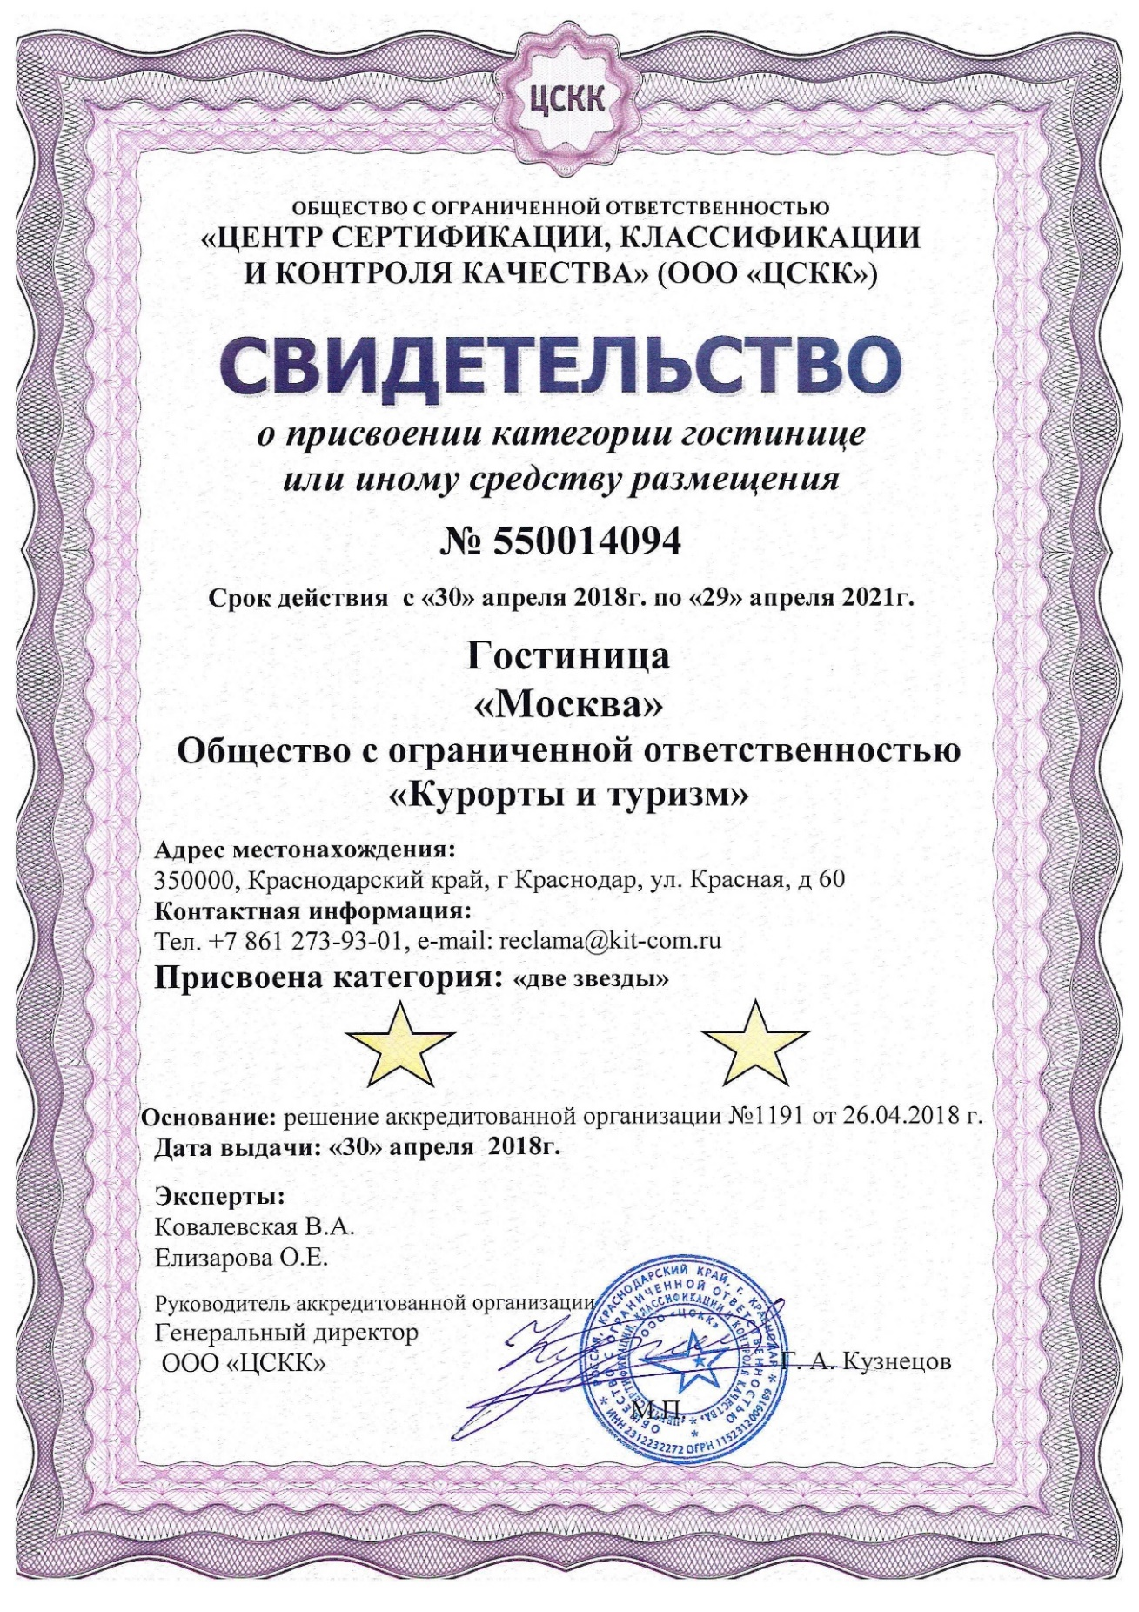
Рисунок Б.1 – Свидетельство о присвоение категории гостинице «Москва» [3]

